Квест-игра «И край родной откроет тайны».
Цели: формирование интереса учащихся к изучению истории своего района через использование нетрадиционных форм организации учебно-воспитательного процесса;
Задачи:
- воспитание патриотизма, любви к своей малой родине,
- обобщение и расширение знаний, обучающихся о родном районе.
- развитие познавательной активности учащихся, их логического мышления, творческих способностей, духа коллективизма
Оборудование: карточки с заданиями для каждой станции, маршрутные листы для каждой команды, таблички с названиями станций.
Участники игры: ведущий, 4 команды учащихся 1-4 классов, координаторы станций, хранитель времени.
Условия игры:
- Команды – участники должны пройти по всем станциям согласно маршрутному листу и выполнить предложенные задания;
- Координаторы на станциях выдают задания, следят за порядком выполнения заданий, оценивают работу и выставляют оценку в маршрутный лист, выдают букву-символ
-Хранитель времени следит за четким соблюдением времени пребывания на «станции» и времени перехода от «станции» к «станции».

Ведущий: Здравствуйте ребята! Сегодня в нашем Центре пройдет праздник, посвященный юбилею нашего любимого района! А сколько лет исполнилось нашему району?
Все хором: Девяносто пять!
Ведущий: Усть-Майский район. Его не сразу найдешь на карте мира, но оно так много значит для нас. Сколько событий прошло с поры твоего рождения. Что же представляет наш район сегодня?
Это 7 476 человек и 15 населённых пунктов
Развитая инфраструктура, в которую входят: школы и детские сады, библиотеки и музеи, культурные центры и медицинские организации, промышленные предприятия.
Большой дружной семьёй живут и трудятся вместе русские, якуты и эвенки, татары и башкиры, буряты и казахи.
Так выглядит наш район сегодня! Все это заслуга людей, людей разного возраста, разных профессий, разных увлечений, делающих его прекрасным.
Сегодня мы с вами проводим квест-игру, посвященную 95-летию нашего родного Усть-Майского улуса. Но для начала давайте разделимся на команды, выберем капитана и название команды.
(Участники придумывают название команды и выбирают капитана)
Ведущий: Итак, давайте познакомимся с нашими командами! (Участники представляют капитана и название команды)
Вы – команда. А это значит, что все задания вы должны выполнить всей командой. Вам предстоит путешествовать, решая различные задания (активные, логические, поисковые, творческие и пр.) Прохождение каждого этапа и сигнал окончания этапа (звонок) позволяет команде игроков перейти на следующий этап. После того как все этапы пройдены, команды собираются в зале со своим маршрутным листом и набором букв и символов.
(Командам выдается маршрутный лист определенного цвета (желтый, зеленый, розовый, голубой), ручки. При прохождении квеста участники получают подсказки того же цвета, что и маршрутные листы)

Ведущий: Готовы? Первое задание найти в зале листочек своего цвета, который направит вас к первой станции.
(Каждая команда находит листочек с набором перемешанных букв, по которой надо составить
название станции: Карта района, Лес наше богатство, В гостях у животных, Минералы)

1. Станция «Карта района». Участникам выдается распечатанная карта Усть-Майского района и список населенных пунктов (8 шт.). Необходимо на карте указать где расположен каждый населённый пункт. (макс.8 баллов);  Оборудование: распечатанная карта района, список населённых пунктов  После выполнения задания координатор станции загадывает загадку  «Весной веселит, летом холодит, осенью питает, зимой согревает» (Лес)  Буква-символ: У | 1. Станция «Лес-наше богатство». Участникам выдается конверт, в котором фотографии 11 листочков и плодов деревьев и кустарников (  Оборудование: листья и плоды (11 шт.), деревья (кусты) – 11 шт., алфавит)  Определить от каких деревьев/кустов данные листья и плоды  (макс.11 баллов);  На каждом листе/ягоде дана цифра, которую надо соотнести с буквой алфавита и узнать название следующей станции «Наши символы»:  15; 1; 26; 10; 19; 10; 14; 3; 16; 13; 29  Буква-символ: С | 1. Станция «В гостях у животных»  Задание: Ребята по очереди получают листок с заданием. С помощью мимики и жестов им нужно изобразить животного, а команда должна угадать.  (макс.8 баллов);  Оборудование: список животных (8 шт.), шифр, кодовая таблица  После того, как будут отгаданы все задания ведущий даёт шифр, разгадав который участники квеста узнают название станции «Минералы»  Буква-символ: Т | 1. Станция «Минералы»  Задание: Найти полезное ископаемое  Оборудование: коробка с песком, минералы, название полезных ископаемых, шифр, кодовая таблица  Необходимо минералы разложить по названиям.  (макс.10 баллов);  После того, как будут отгаданы все минералы ведущий даёт шифр, разгадав который участники квеста узнают название станции «Карта района»  Буква-символ: М
2. Станция «Лес-наше богатство». Участникам выдается конверт, в котором фотографии 11 листочков и плодов деревьев и кустарников (  Оборудование: листья и плоды (11 шт.), деревья (кусты) – 11 шт., алфавит)  Определить от каких деревьев/кустов данные листья и плоды  (макс.11 баллов);  На каждом листе/ягоде дана цифра, которую надо соотнести с буквой алфавита и узнать название следующей станции «Наши символы»:  15; 1; 26; 10; 19; 10; 14; 3; 16; 13; 29  Буква-символ: Ь | 2. Станция «Наши символы»  Задание: Вспомнить и разукрасить красками герб Усть-Майского улуса.  (макс.5 баллов);  Оборудование: герб района в черно-белом цвете, краски, кисти, вода)  После выполнения задания координатор станции дает кроссворд, который ведет на следующую станцию «Реки и рыбы».  Буква-символ: М | 2. Станция «Минералы»  Задание: Найти полезное ископаемое  Оборудование: коробка с песком, минералы, название полезных ископаемых.  Необходимо минералы разложить по названиям.  (макс.10 баллов);  После выполнения задания координатор станции дает ребус, который ведет следующую станцию (ребус «Карта»)  Буква-символ: - | 2. Станция «Карта района». Участникам выдается распечатанная карта Усть-Майского района и список населенных пунктов (8 шт.). Необходимо на карте указать где расположен каждый населённый пункт. (макс.8 баллов);  Оборудование: распечатанная карта района, список населённых пунктов  После выполнения задания координатор станции загадывает загадку  «Весной веселит, летом холодит, осенью питает, зимой согревает» (Лес)  Буква-символ: У
3. Станция «Наши символы»  Задание: Вспомнить и разукрасить красками герб Усть-Майского улуса.  (макс.5 баллов);  Оборудование: герб района в черно-белом цвете, краски, кисти, вода)  После выполнения задания координатор станции дает кроссворд, который ведет на следующую станцию «Реки и рыбы».  Буква-символ: Р | 3. Станция «Реки и рыбы»  Задание: Ответить на вопросы «да» или «нет». Напротив, каждого вопроса написана буква. Если положительный ответ, то букву засчитывают. Из букв надо сложить слово «таймень» и найти его на картинке  (макс.10 баллов);  Оборудование: распечатанная таблица с вопросами, картинка с рыбами.  На обратной стороне «тайменя» дано указание на следующую станцию (ребус «Животные»)  Буква-символ: А | 3. Станция «Карта района». Участникам выдается распечатанная карта Усть-Майского района и список населенных пунктов (8 шт.). Необходимо на карте указать где расположен каждый населённый пункт. (макс.8 баллов);  Оборудование: распечатанная карта района, список населённых пунктов  После выполнения задания координатор станции загадывает загадку  «Весной веселит, летом холодит, осенью питает, зимой согревает» (Лес)  Буква-символ: С | 3. Станция «Лес-наше богатство». Участникам выдается конверт, в котором фотографии 11 листочков и плодов деревьев и кустарников (  Оборудование: листья и плоды (11 шт.), деревья (кусты) – 11 шт., алфавит)  Определить от каких деревьев/кустов данные листья и плоды  (макс.11 баллов);  На каждом листе/ягоде дана цифра, которую надо соотнести с буквой алфавита и узнать название следующей станции «Наши символы»:  15; 1; 26; 10; 19; 10; 14; 3; 16; 13; 29  Буква-символ: А
4. Станция «Реки и рыбы»  Задание: Ответить на вопросы «да» или «нет». Напротив, каждого вопроса написана буква. Если положительный ответ, то букву засчитывают. Из букв надо сложить слово «таймень» и найти его на картинке  (макс.10 баллов);  Оборудование: распечатанная таблица с вопросами, картинка с рыбами.  На обратной стороне «тайменя» дано указание на следующую станцию (ребус Животные)  Буква-символ: 9 | 4. Станция «В гостях у животных»  Задание: Ребята по очереди получают листок с заданием. С помощью мимики и жестов им нужно изобразить животного, а команда должна угадать.  (макс.8 баллов);  Оборудование: список животных (8 шт.), шифр, кодовая таблица  После того, как будут отгаданы все задания ведущий даёт шифр, разгадав который участники квеста узнают название станции «Минералы»  Буква-символ: Й | 4. Станция «Лес-наше богатство». Участникам выдается конверт, в котором фотографии 11 листочков и плодов деревьев и кустарников (  Оборудование: листья и плоды (11 шт.), деревья (кусты) – 11 шт., алфавит)  Определить от каких деревьев/кустов данные листья и плоды  (макс.11 баллов);  На каждом листе/ягоде дана цифра, которую надо соотнести с буквой алфавита и узнать название следующей станции «Наши символы»:  15; 1; 26; 10; 19; 10; 14; 3; 16; 13; 29  Буква-символ: К | 4. Станция «Наши символы»  Задание: Вспомнить и разукрасить красками герб Усть-Майского улуса.  (макс.5 баллов);  Оборудование: герб района в черно-белом цвете, краски, кисти, вода)  После выполнения задания координатор станции дает кроссворд, который ведет на следующую станцию «Реки и рыбы».  Буква-символ: О
5. Станция «В гостях у животных»  Задание: Ребята по очереди получают листок с заданием. С помощью мимики и жестов им нужно изобразить животного, а команда должна угадать.  (макс.8 баллов);  Оборудование: список животных (8 шт.), шифр, кодовая таблица  После того, как будут отгаданы все задания ведущий даёт шифр, разгадав который участники квеста узнают название станции «Минералы»  Буква-символ: Й | 5. Станция «Минералы»  Задание: Найти полезное ископаемое  Оборудование: коробка с песком, минералы, название полезных ископаемых.  Необходимо минералы разложить по названиям.  (макс.10 баллов);  После выполнения задания координатор станции загадывает загадку  «Он на листок бумаги похож, нашей Земли очень умный чертеж, горы, равнины, моря, океаны, и города есть на нем и страны» (Ответ: Карта)  Буква-символ: 5 | 5. Станция «Наши символы»  Задание: Вспомнить и разукрасить красками герб Усть-Майского улуса.  (макс.5 баллов);  Оборудование: герб района в черно-белом цвете, краски, кисти, вода)  После выполнения задания координатор станции дает кроссворд, который ведет на следующую станцию «Реки и рыбы».  Буква-символ: О | 5. Станция «Реки и рыбы»  Задание: Ответить на вопросы «да» или «нет». Напротив, каждого вопроса написана буква. Если положительный ответ, то букву засчитывают. Из букв надо сложить слово «таймень» и найти его на картинке. (макс.10 баллов);  Оборудование: распечатанная таблица с вопросами, картинка с рыбами.  На обратной стороне «тайменя» дано указание на следующую станцию (ребус Животные)  Буква-символ: Л
6. Станция «Минералы»  Задание: Найти полезное ископаемое  Оборудование: коробка с песком, минералы, название полезных ископаемых.  Необходимо минералы разложить по названиям.  (макс.10 баллов);  После отметки в маршрутном листе команда возвращается в актовый зал  Буква-символ: Н | 6. Станция «Карта района». Участникам выдается распечатанная карта Усть-Майского района и список населенных пунктов (8 шт.). Необходимо на карте указать где расположен каждый населённый пункт. (макс.8 баллов);  Оборудование: распечатанная карта района, список населённых пунктов  После отметки в маршрутном листе команда возвращается в актовый зал  Буква-символ: У | 6. Станция «Реки и рыбы»  Задание: Ответить на вопросы «да» или «нет». Напротив, каждого вопроса написана буква. Если положительный ответ, то букву засчитывают. Из букв надо сложить слово «таймень» и найти его на картинке  (макс.10 баллов);  Оборудование: распечатанная таблица с вопросами, картинка с рыбами.  Буква-символ: Т | 6. Станция «В гостях у животных»  Задание: Ребята по очереди получают листок с заданием. С помощью мимики и жестов им нужно изобразить животного, а команда должна угадать.  (макс.8 баллов);  Оборудование: список животных (8 шт.)  После отметки в маршрутном листе команда возвращается в актовый зал  Буква-символ: Е

У | С | Т | Ь | – | Р | А | Й
М | А | Й | С | К | О | Н | У
О | М | У | 9 | 5 | Л | Е | Т

КЙОАРНТА РАА | ЛЕОНААШГЕ БТСВТОС | ВИГОТТХУ ЖВЯОЫНХС | АМРНЫИЕЛ

- Станция «Мой район». Найди следующие населённые пункты и подпиши их на карте: Усть-Мая, Петропавловск Троицк, Кюпцы, Эльдикан, Эжанцы, Усть-Миль, Солнечный.

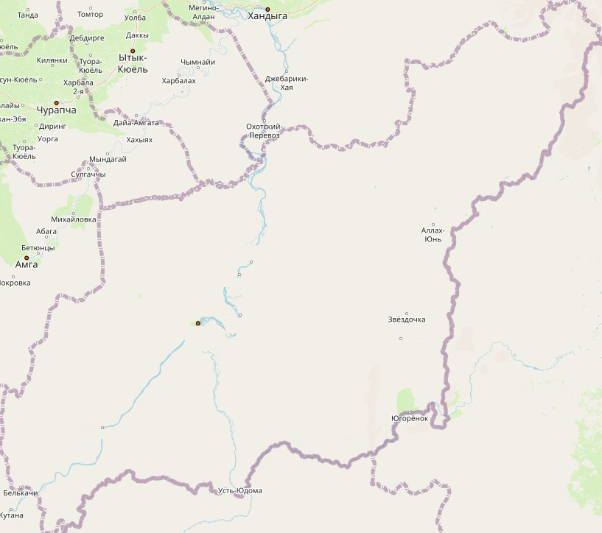

- Станция «Лес-наш друг».
- Расставьте деревья и кусты в следующем порядке: Береза-сосна-шиповник-осина-жимолость-черемуха-черная смородина- ольха - рябина-малина-боярышник;
- Определите от каких деревьев/кустов данные листья и плоды
- На каждом листе дана цифра, соотнесите ее с буквой алфавита и узнайте название следующей станции
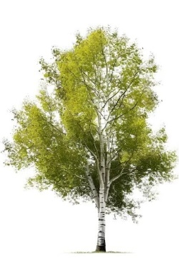 | 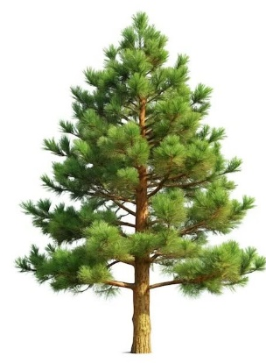 | 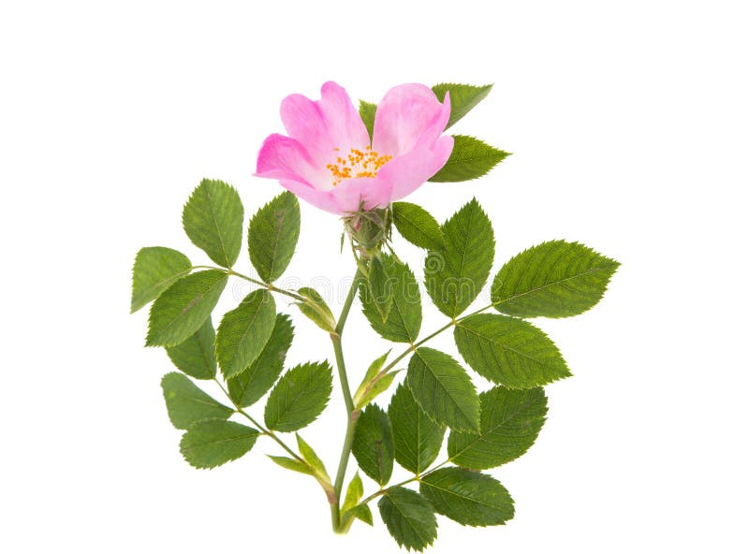 | 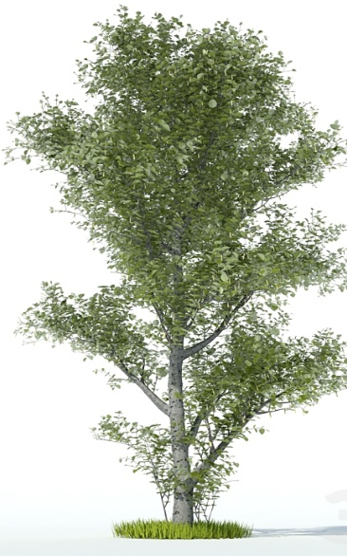 | 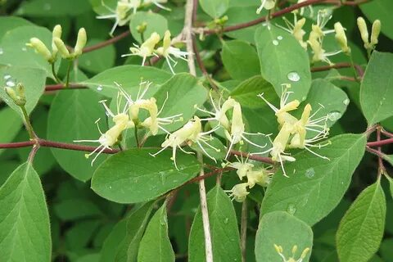
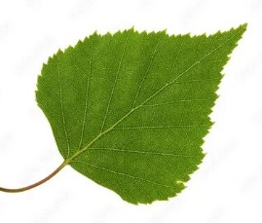  15 | 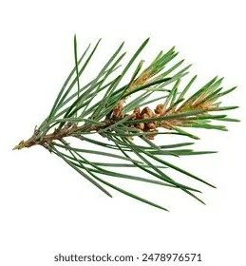  1 | 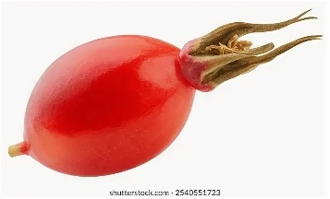  26 | 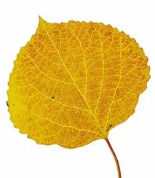  10 | 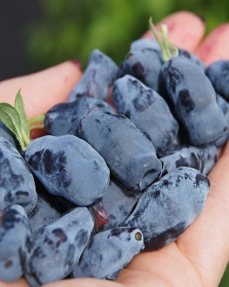  19

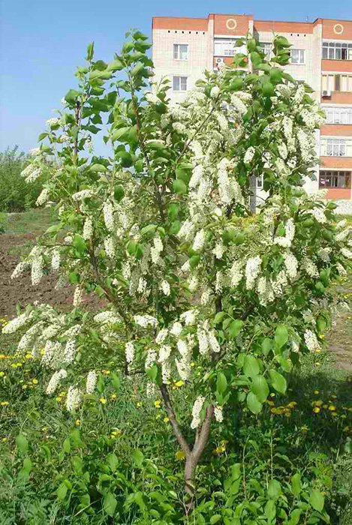 | 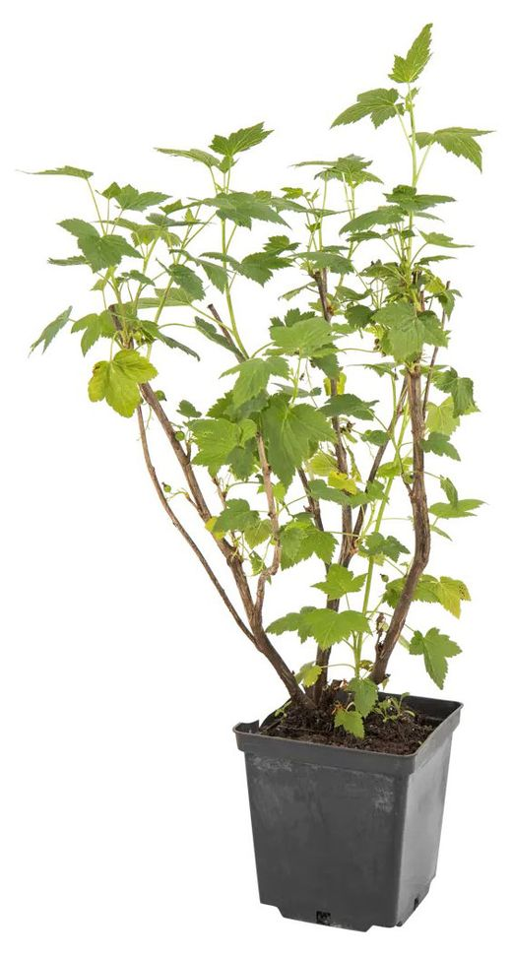 | 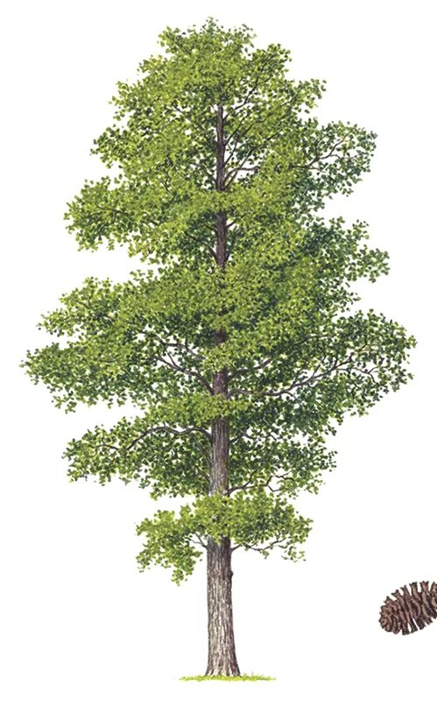 | 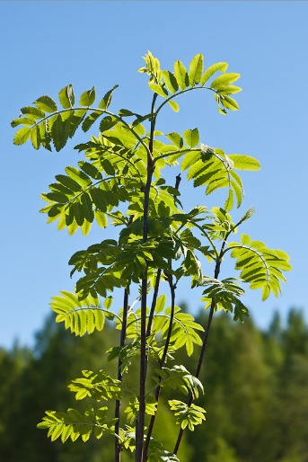 | 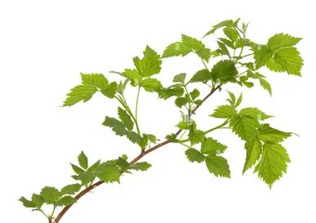 | 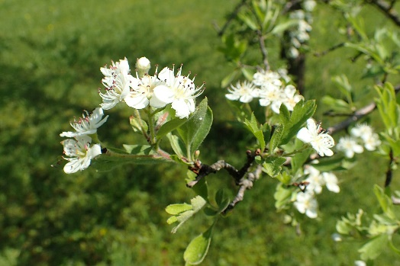
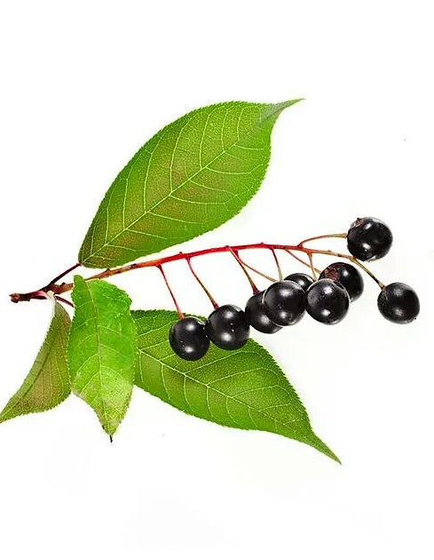  10 | 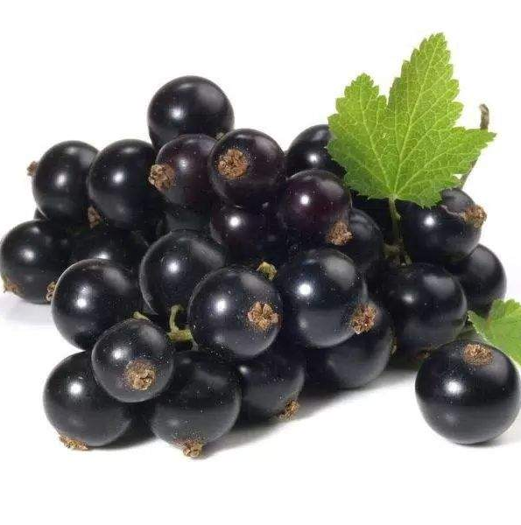  14 | 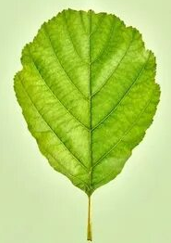  3 | 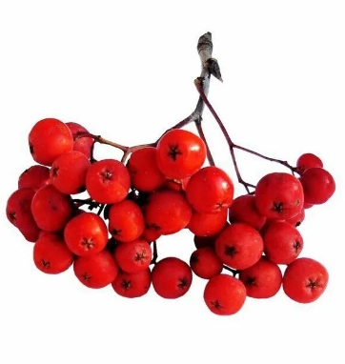  16 | 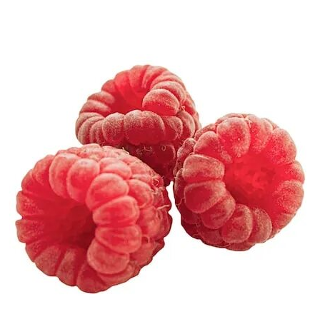  13 | 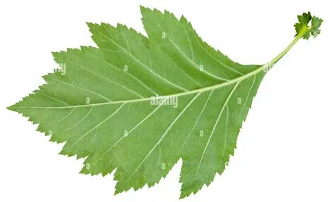  29

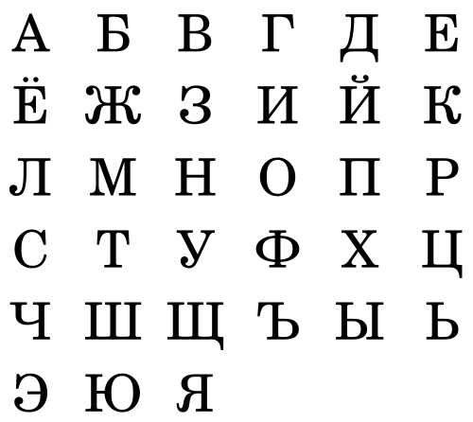

Станция «Наши символы: Разгадайте кроссворд и узнай название следующей станции:

1.
2.
3.
4.
5.
6.
7.
8.
9.

1. Какое крупное животное поймали охотники села Эжанцы в1905 году. Чучело этого животного стало одним из самых популярных экспонатов Якутского музея истории Якутии и народов Севера им. Е.М. Ярославского
2. Продолжи предложение: В …… реки Мая расположен районный центр Усть-Майского района - поселок Усть-Мая
3. Как называется гора на 100 км. р. Алдан, напоминающая рептилию?
4. Праздник Бакалдын является национальным праздников народа……?
5. Этот краснокнижный цветок у нас в Якутии называют Сардана. Как его называют по-научному?
6. Назовите фамилию Главы Усть-Майского района.
7. Джугджур это….?
8. Какой зверек изображен на гербе Усть-Майского района?
9. Как называется якутский традиционный праздник встречи лета, отмечаемый 21 июня?

Станция «Реки и рыбы».

Т | Название реки Алдан имеет восходит к монголо-тюркскому «алтан» — «золото».
А | Карась по-якутски собо
В | На реке Мая можно увидеть рыбу камбалу
Й | Цвет воды реки Мая имеет зеленый цвет из-за присутствия воде взвесей известняка
Р | Одной из самых крупных рыб реки Алдан является рыба ерш.
М | Напротив п. Усть-Мая можно наблюдать удивительное природное явление, которое называется гидроклин
Е | Маленькая рыбка тугунок является одной из самых ценных северных рыб.
С | Река Алдан самая длинная река Якутии
Н | Щука способна атаковать со скоростью до 10 метров в секунду.
Ь | Пресноводная рыба ленок обитает в чистых горных и предгорных реках

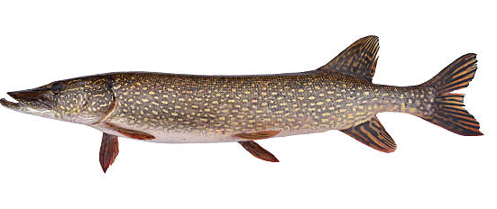 | 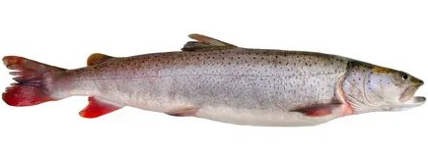
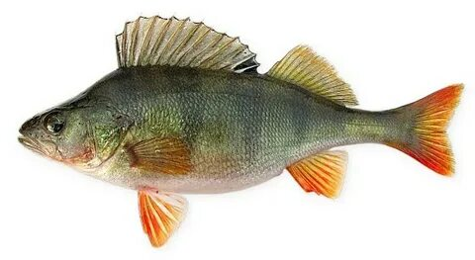 | 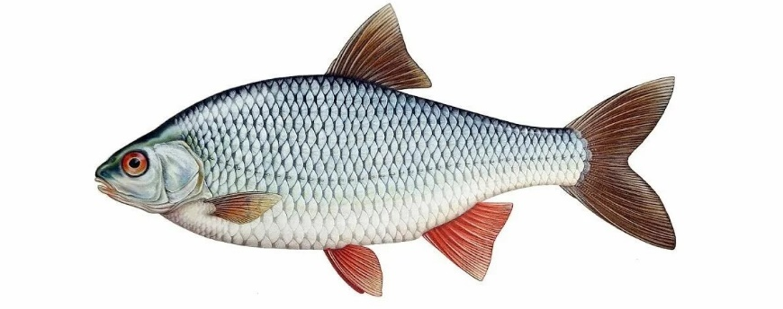
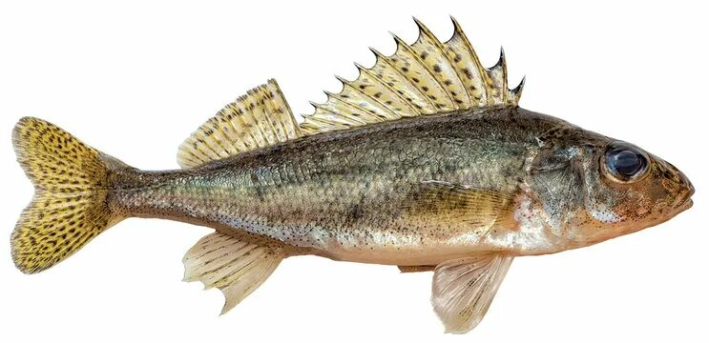 | 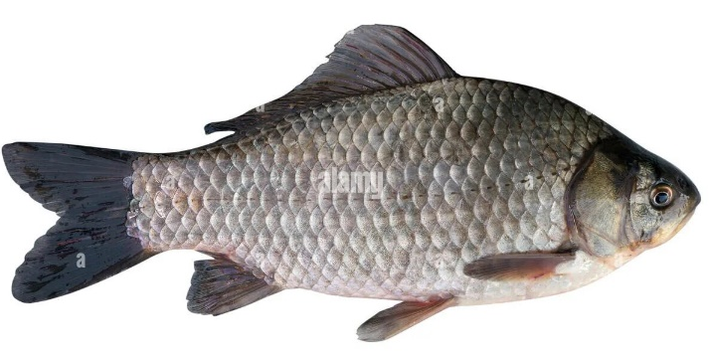
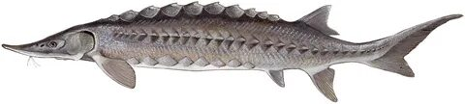 | 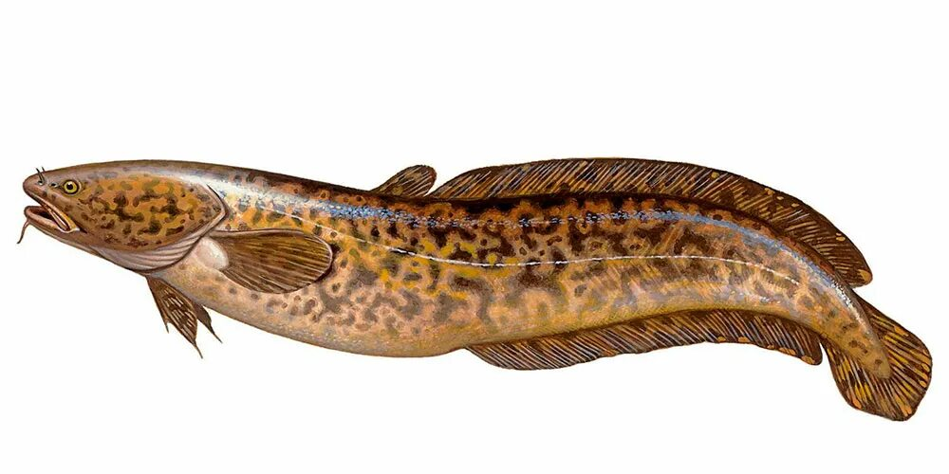

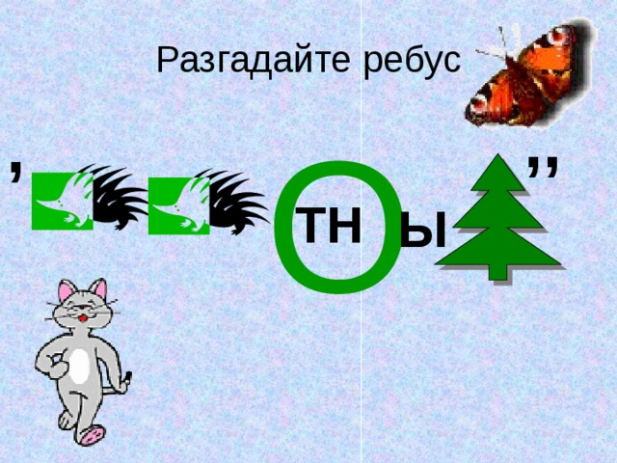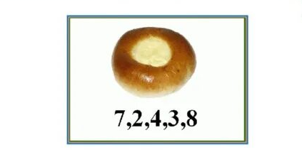
Станция «В гостях у животных». Изобрази животное:
Медведь | Лось | Волк | Лиса
Заяц | Белка | Ежик (крот) | Мышь
Шифр:

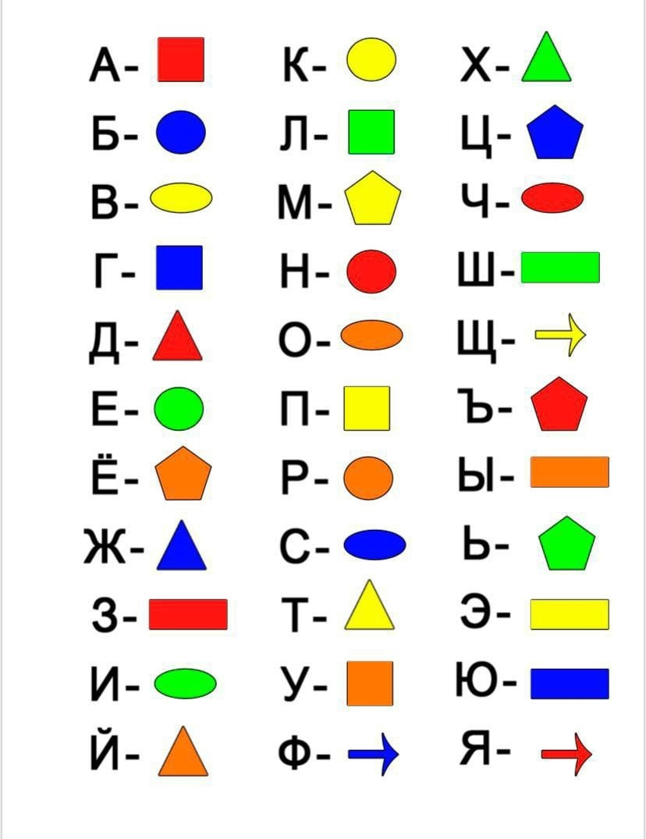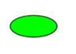

Шифр Карта района (синяя команда):

Приложение 1.

Правила игры:

На посещение каждой из «станций» команде отводится ровно 5 минут. Участники игры не могут покидать станцию до того момента, пока не прозвучит условный сигнал. Если команда справилась с заданием досрочно, то участники находятся в аудитории до момента истечения отведённого времени.

В случае если команда не закончила выполнение задания за отведенный промежуток времени, «Координатор станции» останавливает работу. За работу на каждой станции команда получает баллы. (1 правильный ответ- один балл).

Сигналом к началу и окончанию времени пребывания на той или иной «станции» служит звонок школьного колокольчика.

За четким соблюдением времени пребывания на «станции» и времени перехода от «станции» к «станции» следит «Хранитель времени».

Сигнал к началу выполнения заданий «Хранитель времени» дает только после того, как убедится, что все команды благополучно добрались до «станций».

«Координатор станции» объясняет задание для команд строго после сигнала колокольчика.

Перед началом путешествия каждая из команд получает «Маршрутный лист», фиксирует в нем название команды. В нем четко определен маршрут (очередность) посещения «станций» каждой из команд.

